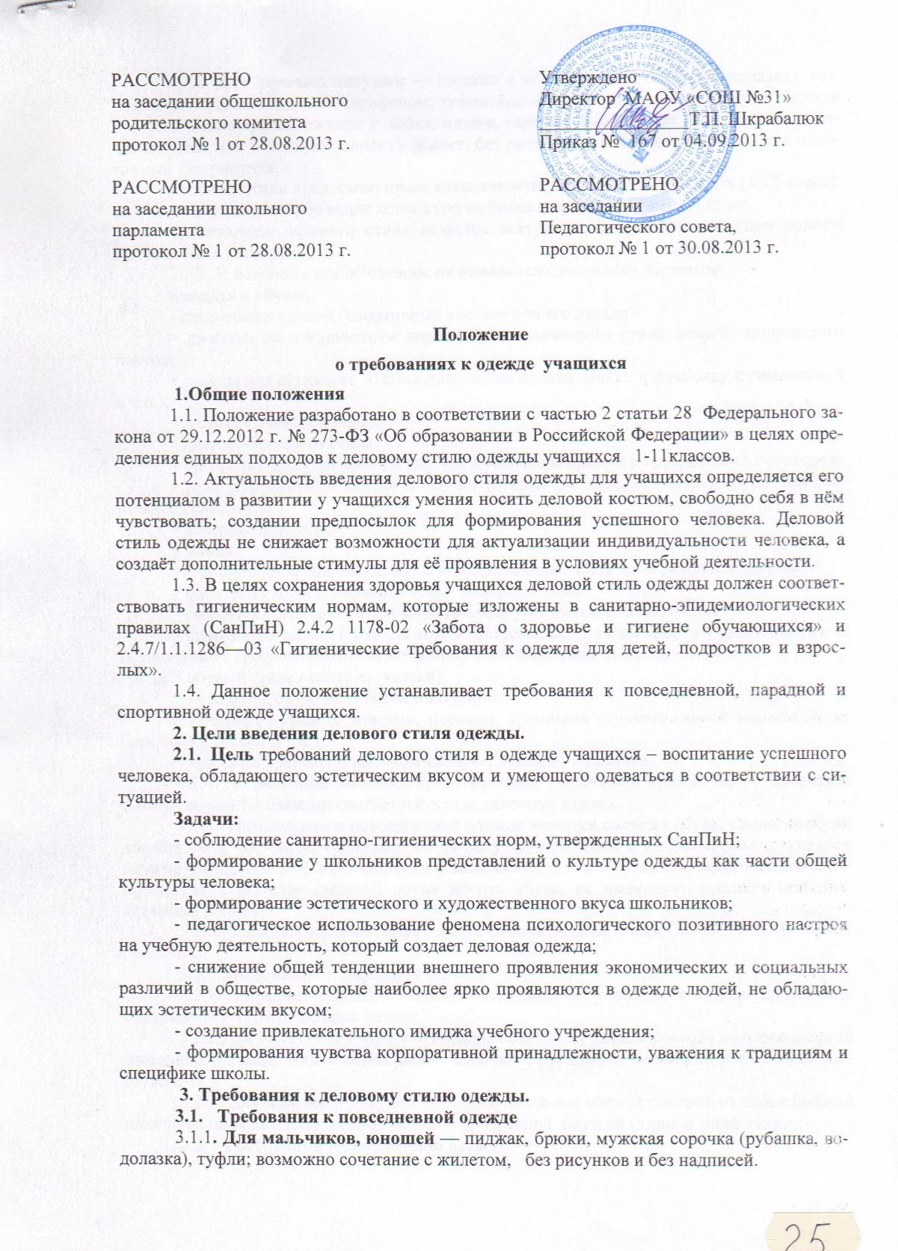

РАССМОТРЕНО  на заседании общешкольного  родительского комитета  протокол № 1 от 28.08.2013 г. | Утверждено  Директор МАОУ «СОШ №31»  ________________Т.П. Шкрабалюк  Приказ № 167 от 04.09.2013 г.
РАССМОТРЕНО  на заседании школьного  парламента  протокол № 1 от 28.08.2013 г. | РАССМОТРЕНО  на заседании  Педагогического совета,  протокол № 1 от 30.08.2013 г.

Положение
о требованиях к одежде учащихся
1.Общие положения
1.1. Положение разработано в соответствии с частью 2 статьи 28 Федерального закона от 29.12.2012 г. № 273-ФЗ «Об образовании в Российской Федерации» в целях определения единых подходов к деловому стилю одежды учащихся 1-11классов.
1.2. Актуальность введения делового стиля одежды для учащихся определяется его потенциалом в развитии у учащихся умения носить деловой костюм, свободно себя в нём чувствовать; создании предпосылок для формирования успешного человека. Деловой стиль одежды не снижает возможности для актуализации индивидуальности человека, а создаёт дополнительные стимулы для её проявления в условиях учебной деятельности.
1.3. В целях сохранения здоровья учащихся деловой стиль одежды должен соответствовать гигиеническим нормам, которые изложены в санитарно-эпидемиологических правилах (СанПиН) 2.4.2 1178-02 «Забота о здоровье и гигиене обучающихся» и 2.4.7/1.1.1286—03 «Гигиенические требования к одежде для детей, подростков и взрослых».
1.4. Данное положение устанавливает требования к повседневной, парадной и спортивной одежде учащихся.
2. Цели введения делового стиля одежды.
2.1. Цель требований делового стиля в одежде учащихся – воспитание успешного человека, обладающего эстетическим вкусом и умеющего одеваться в соответствии с ситуацией.
Задачи:
- соблюдение санитарно-гигиенических норм, утвержденных СанПиН;
- формирование у школьников представлений о культуре одежды как части общей культуры человека;
- формирование эстетического и художественного вкуса школьников;
- педагогическое использование феномена психологического позитивного настроя на учебную деятельность, который создает деловая одежда;
- снижение общей тенденции внешнего проявления экономических и социальных различий в обществе, которые наиболее ярко проявляются в одежде людей, не обладающих эстетическим вкусом;
- создание привлекательного имиджа учебного учреждения;
- формирования чувства корпоративной принадлежности, уважения к традициям и специфике школы.
3. Требования к деловому стилю одежды.
3.1. Требования к повседневной одежде
3.1.1. Для мальчиков, юношей — пиджак, брюки, мужская сорочка (рубашка, водолазка), туфли; возможно сочетание с жилетом, без рисунков и без надписей.
3.1.2. Для девочек, девушек — пиджак и юбка (брюки), блузка (водолазка); возможно сочетание с платьем, сарафаном; туфли. Блузки двух цветов, однотонные. Пиджак и классические брюки, пиджак и юбка, платье, сарафан однотонные (допускаются клетчатые ткани или в мелкую полоску). Жилет, без рисунков и без надписей. Колготки однотонные без рисунка.
Деловой стиль предусматривает классическую длину юбки до колена (5-11 класс); на несколько сантиметров выше колена (но не более ширины ладони) 1-4 класс.
Требованием делового стиля является аккуратность прически; длинные волосы должны быть убраны.
3.1.3. К деловому стилю одежды не относятся следующие варианты:
одежды и обуви:
• спортивная одежда (спортивный костюм или его детали);
• джинсы, за исключением вариантов классического стиля синего, коричневого цветов;
• одежда для активного отдыха (шорты, толстовки, майки и футболки с символикой и т.п.);
• пляжная одежда и обувь;
• одежда бельевого стиля;
• прозрачные платья, юбки и блузки, в том числе одежда с прозрачными вставками;
• декольтированные платья и блузки (открыт У- образный вырез груди, заметно нижнее белье и т. п.);
• вечерние туалеты;
• майки;
• слишком короткие юбки, блузки, открывающие часть живота или спины;
• одежда из кожи (кожзаменителя), плащевой ткани;
• сильно облегающие (обтягивающие) фигуру брюки, платья, юбки;
• спортивная обувь (в том числе для экстремальных видов спорта и развлечений), за исключением кроссовок близких по фасону к классическим туфлям;
• обувь в стиле «кантри» (казаки);
• массивная обувь на толстой платформе;
• вечерние туфли (с бантами, перьями, крупными стразами, яркой вышивкой, из блестящих тканей и т.п.);
• туфли на чрезмерно высоком каблуке, домашние тапочки.
3.1.4. По решению законных представителей учащихся в классах могут вводиться единые варианты одежды, соответствующие деловому стилю.
3.1.5. Требованием к повседневной одежде является сменная обувь. Сменная обувь должна быть чистой, не оставляющей на полу черных полос и надёжно фиксирующейся на ноге учащегося (туфли, босоножки с застежками и т. п.). В связи с этим, учащимся запрещается в качестве сменной обуви носить обувь, не имеющую задников (шлёпки, «сланцы» и т. п.).
3.1.6. Одежда учащихся может иметь отличительные знаки МАОУ «СОШ № 31» (эмблема).
3.2. Требования к парадной одежде
3.2.1. Парадная школьная одежда используется учащимися в дни проведения праздников и торжественных линеек.
3.2.2.Для мальчиков и юношей парадная школьная одежда состоит из повседневной школьной одежды, дополненной белой сорочкой, рубашкой. Возможно дополнение галстуком.
3.2.3. Для девочек и девушек парадная школьная одежда состоит из повседневной школьной одежды, дополненной белой непрозрачной блузкой (длиной ниже талии);
3.3. Требования к спортивной одежде
3.3.1. Спортивная форма включает футболку, спортивные трусы, спортивное трико (костюм), кроссовки (кеды) и др., форма должна соответствовать погоде и месту проведения физкультурных занятий. Для участия в массовых спортивных мероприятиях рекомендуется приобретение головных уборов (кепи, бейсболки и пр.).
3.3.2. Спортивные костюмы надеваются только для уроков физической культуры и на время проведения спортивных праздников, соревнований.
3.4. Иные требования, предъявляемые к внешнему виду учащихся.
3.4.1. Учащимся запрещается находиться в школе в верхней одежде (пальто, куртка, плащ и т. п.) и в головном уборе (шапке, кепке, панаме, косынке и т. п.).
3.4.2. Уличная обувь у учащихся должна быть чистой.
3.4.3. Ношение джинсов и джинсовых костюмов во время учебных занятий запрещается.
3.4.5. На внеклассные мероприятия, вечера отдыха, дискотеки и т. п. учащимся разрешается носить одежду свободного стиля, но при этом запрещается носить:
- одежду с элементами, открывающими область декольте, спину, живот.
- одежду с атрибутикой партий, общественных объединений, религиозных и антирелигиозных сект, нацистских, анархических и антисемитских организаций;
3.4.6. Запрещается мальчикам и юношам находиться в школе с обнаженной грудью.
3.4.7. На уроках технологии и обслуживающего труда у учащихся должна быть следующая спецодежда: халат или фартук для мальчиков и фартук и косынка для девочек.
4. Права и обязанности учащихся
4.1. Учащиеся имеют право выбирать одежду в соответствии с требованиями Положения и обязаны в течение учебного года постоянно соблюдать деловой стиль одежды.
4.2. Учащиеся должны соблюдать требования к разным типам одежды (повседневной, праздничной, спортивной). Содержать форму в чистоте.
4.3. При нарушении температурного режима в школе и при иных форс-мажорных обстоятельствах (низкие температуры) на усмотрение родителей допускается отхождение от норм делового стиля одежды (ношение в холодное время года джемперов, свитеров и пуловеров, утепленных брюк классического вида).
4.4. Учащиеся имеют право вносить свои предложения по требованиям к деловому стилю одежды.
4.5. По решению участников образовательного процесса может быть введен «День свободной формы».
5. Права и обязанности родителей (законных представителей).
5.1. Родители имеют право принимать участие в обсуждении данного Положения.
5.2. По решению родителей (законных представителей) в классах могут вводиться единые варианты одежды, соответствующие деловому стилю; единые требования (например, единая цветовая гамма и др.)
5.3. Родители должны приобрести учащимся одежду делового стиля согласно условиям Положения до начала учебного года в комплектации, позволяющей разнообразить внешний вид в зависимости от погодных условий, и делать это по мере необходимости, вплоть до окончания учащимися школы.
5.4. Контролировать внешний вид учащихся перед выходом в школу в соответствии с требованиями настоящего Положения; своевременно реагировать на информацию о нарушении ребенком требований к деловому стилю одежды.
5.5. Родители имеют право участвовать в разработке и проведении воспитательных мероприятий в классе и школе, направленных на формирование ответственного отношения учащихся к соблюдению требований к деловому стилю одежды.

